**Okno do szklarni - Kluczowy element w rozwoju roślin**

**Nie ulega wątpliwości, że <strong>okno do szklarni</strong> jest mile widziane w konstrukcji budynku służącego uprawie roślin. Dzięki niemu zapewnisz odpowiednią wentylację oraz uregulujesz temperaturę w efektywny sposób. Dowiedz się więcej w artykule!**

**Dlaczego warto zainwestować w okno do szklarni?**

Faktem jest, że szklarnie od dawna stanowią integralną część uprawy roślin, umożliwiając rolnikom oraz ogrodnikom wydajne i stabilne warunki do hodowli wielu odmian "zielonych przyjaciół". Jednym z ważniejszych elementów tej konstrukcji, o który warto zadbać, jest **okno do szklarni**. W poniższym artykule dowiesz się, dlaczego jest to często widywany element, oraz jakie posiada znaczenie dla hodowców?

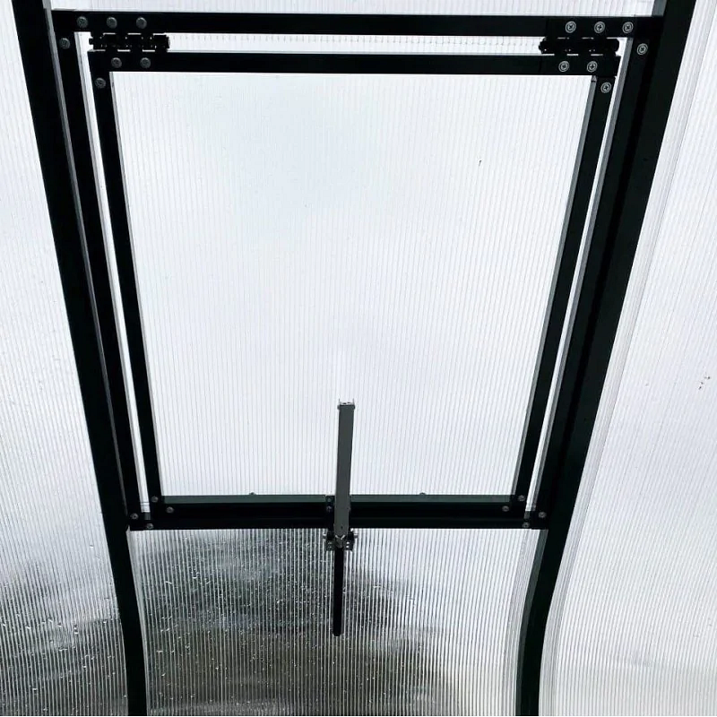

**Korzyści płynące z zastosowania okna do szklarni**

Musisz wiedzieć, że *okno do szklarni* nie tylko zapewnia optymalne oświetlenie, lecz również posiada mechanizm regulujący temperaturę, wentylację oraz utrzymanie odpowiednich warunków klimatycznych wewnątrz konstrukcji. Są to niezwykle ważne aspekty w kontekście uprawy wielu gatunków roślin, które wymagają naturalnego światła do optymalnego wzrostu. Właściwie zaprojektowane i umieszczone okna są w stanie maksymalnie wykorzystać potencjał światła słonecznego. Okno dobrej jakości posiada mechanizm otwierania oraz zamykania, który umożliwia nam regulację temperatury. Dzięki temu w słoneczne dni możemy je zostawić, aby obniżyć temperaturę oraz zapewnić cyrkulację powietrza, natomiast w chłodniejsze, zamykając, jesteśmy w stanie zatrzymać ciepło wewnątrz i ochronić rośliny przed niskimi temperaturami.



**Gdzie można nabyć okno do szklarni?**

Jeśli poszukujesz rozwiązania w postaci [okna do szklarni](https://sklepatk.pl/szklarnie-ogrodowe/291-okno-do-szklarni-ptf-z-automatem.html), to koniecznie zajrzyj na stronę internetową Sklepu ATK, który w swojej ofercie posiada wiele produktów, ułatwiających prace w ogrodzie lub działce. Postaw na jakość uprawy ze Sklepem ATK!